**SEGUICI**

CALABRIA - VASCELLERO CLUB RESORT

|  |  |  |  |  |
| --- | --- | --- | --- | --- |
| **PERIODO**  29/06 – 06/07 | **QUOTA P.P IN DOPPIA, TRIPLA E**  **QUADRUPLA OASI/ RELAX**  € 750,00 | **3° LETTO 3-16**  **€ 60,00** | **3° LETTO 12-16 ANNI N.C**  € 300,00 | **4°E 5° LETTO 3-16 ANNI N.C**  € 540,00 |
| 06/07 – 13/07 | € 820,00 | **€ 60,00** | € 330,00 | € 600,00 |

|  |  |  |  |  |
| --- | --- | --- | --- | --- |
| **PERIODO**  30/06 – 07/07 | **QUOTA P.P IN FAMILY OASI/RELAX**  € 750,00 | **3° LETTO 3-16**  **€ 400,00** | **3° LETTO 12-16 ANNI N.C**  € 60,00 | **4°E 5° LETTO 3-16 ANNI N.C**  € 615,00 |
| 07/07 – 14/07 | € 820,00 | **€ 440,00** | € 60,00 | € 675,00 |

LA QUOTA COMPRENDE

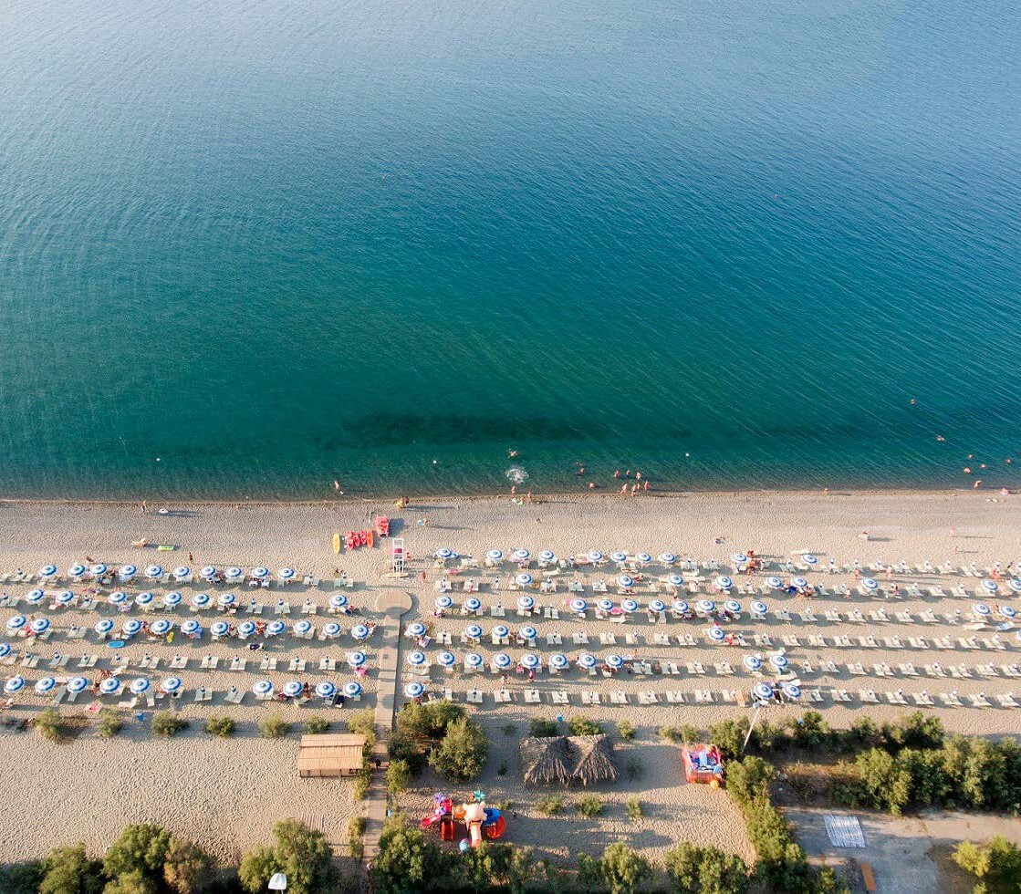

* Trasferimento in Bus da Roma, Napoli e Salerno A/R, Sistemazione in camera Oasi e/o Relax, trattamento di Pensione Completa con bevande ai pasti (acqua, vino, cola, aranciata), tessera club (animazione diurna e serale, parcheggio, piscina, wi-fi e servizio spiaggia a partire dalla 3° fila). Tessera Club che include: Servizio spiaggia con un ombrellone e due lettini assegnati a partire dalla quinta fila; Utilizzo delle piscine; connessione WI-FI in camera e in alcune aree del villaggio;Tornei ed organizzazione attività; Anfiteatro per spettacoli serali; Parcheggio interno scoperto non custodito; Campi sportivi tennis, calcetto, basket, tiro con l’arco e beach volley in spiaggia (con contributo in notturna); assicurazione medico bagaglio

LA QUOTA NON COMPRENDE

* Tassa di soggiorno, mance, extra di carattere personale, assicurazione annullamento facoltativa da quantificare al momento della prenotazione, tutto quanto non espressamente indicato alla voce “la quota comprende”



VASCELLERO CLUB RESORT

Il villaggio si estende su una vasta superficie ricca di vegetazione e di curati giardini. Si collega alla spiaggia tramite un viale di 150 metri che at- traversa un boschetto di pini ed eucalipti. Si compone di diverse costruzioni a schiera, separate tra loro da vialetti pedonali, in cui sono ubicate le camere.

215 camere sono situate in due aree distinte che prendono nome dalle piscine lì ubicate: la zona Relax e la zona Oasi.

Le camere sono tutte moderne e confortevoli, con climatizzazione autonoma, spazio esterno attrezzato e tutte dotate di aria condizionata, WI-FI, cassaforte, TV, telefono, mini frigo, e servizio con asciugacapelli.

INIZIO/FINE SOGGIORNO: domenica/domenica

Check in e consegna dei braccialetti dalle 14,00; consegna camera dalle 17,00 del giorno di arrivo; rilascio camera e operazione di check out entro le ore 10,00 del giorno di partenza. I soggiorni iniziano con la cena e terminano con la colazione

SUPPLEMENTI: Doppia uso singola 30% su richiesta

RIDUZIONI: In camera family possibilità di aggiungere 5° letto di 170 cm su richiesta e disponibilità: 5° letto 3-16 anni n.c. 50% - adulti 20%. Bambini 0-6 mesi n.c. gratuiti in letto con i genitori o in culla propria. Servizio sala pappe facoltativo € 14,00 a notte.

DA PAGARE IN LOCO (OBBLIGATORI): QUOTA INFANT 6 mesi/3 anni n. c. € 20 al giorno include servizio sala pappe, culla o letto in camera (a disponi- bilità limitata, da richiedere alla prenotazione) spondina letto e vaschetta per il bagnetto (su richiesta e disponibilità). Tassa di soggiorno € 3,00 a persona al giorno dai 12 anni compiuti da versare all’arrivo in struttura in contanti per un massimo di 7 notti consecutive

DA PAGARE IN LOCO SU RICHIESTA E DISPONIBILITA’: Pranzo aggiuntivo a buffet con acqua, vino, cola, aranciata inclusi € 25,00 per persona a partire dai 12 anni compiuti e € 15,00 dai 3 ai 12 anni n.c.

Packet lunch per la partenza € 10,00 per persona prenotabile fino a due giorni prima della prevista partenza. Comprende due panini farciti, polpa di frutta, una bottiglietta d’acqua da 50 cl, un succo di frutta, un snack o un dolce confezionato a persona

Primi file spiaggia: supplemento 1° fila € 15,00 e 2° fila € 12,00 al giorno

Late check out permette di tenere l’alloggio fino alle ore 14,00 al costo di € 59,00 a camera (da verificare in struttura)

Teli mare noleggio facoltativo € 6,00 a settimana per persona con un cambio infrasettimanale compreso; ulteriori cambi € 3,00.

DOG VILLAGE: (su richiesta e disponibilità) cani ammessi su richiesta in camere dedicate Welcome. Massimo 2 cani a camera (se entrambi superiori a 20 kg max 1). Supplemento giornaliero: per il primo cane € 25,00; sconto del 20% per il secondo cane. Richiesta cauzione di € 100,00 n contanti per eventuali danni causati alla struttura e/o alla camera e violazione del regolamento. Altri animali domestici (esempio gatti, conigli), € 45,00 una tantum per sanificazione finale.

camere Oasi/relax doppie, triple e quadruple; family da 4 posti letto con due ambienti comunicanti

Family Gold per 4/5 persone (5° letto di 170 cm su richiesta e disponibilità), con due ambienti comunicanti e doppi servizi. Possibilità di aggiungere la culla su richiesta.

La Spiaggia

a 150 m dal Villaggio, raggiungibile percorrendo un sentiero ombreggiato da pini ed eucaliptus, l’ampia e lunga spiaggia di sabbia digrada dolce- mente nel mare; battigia e fondale marino di sabbia misto ciottoli. Attrezzata con lettini e ombrelloni inclusi nella tessera club. Prima e seconda fila con supplemento.

Le piscine

La piscina Oasi misura circa 1000 mq ed è suddivisa in 4 aeree di diverse profondità e caratteristiche. La parte centrale per nuotatori esperti, un’aera bimbi, un coloratissimo scivolo dedicato ai più piccini, un’area per le lezioni di acqua fitness e la zona idromassaggio con cascata e getti d’acqua

La piscina relax posizionata davanti al ristorante ha profondità variabili e una zona bambini Entrambe le piscine sono aperte ad orari prestabiliti ed i lettini sono disponibili fino ad esaurimento.

Dog Village: cani ammessi di tutte le taglie, massimo 2 a camera, se entrambi di taglia grande massimo 1. Disponibilità da richiedere alla prenotazione Vascellero Dog Village unico nel suo genere nel sud Italia, offre una serie di servizi per gli ospiti accompagnati dal proprio amico a 4 zampe. Dog beach (1000 mq.) con doccia e tettino dog; Aree di sgambamento (3500 mq.) e agility dog (2000 mq.); Dog house, con lavaggio e toelettatura; shop consulenza e assistenza specialistica; Dog parking, comodi box presso la Dog Area (servizio a disponibilità limitata), Dog Solarium, ombrellone as- segnato in zona piscina Oasi su prenotazione e con supplemento di € 10,00 al giorno. Disponibile, su cauzione, cancelletto da apporre alla verandina, cuccia, ciotole e tappetino sottociotole. Agli ospiti con cane è richiesta una cauzione di € 100,00 da versare all’arrivo in struttura in contanti per eventuali danni procurati alla camera e relativi arredi e/o violazioni del regolamento.

Tessera Club: include servizio spiaggia (un ombrellone e due lettini per camera), uso piscine, animazione diurna e serale con giochi, tornei, spet- tacoli, corsi collettivi di ballo, acquafitness, jump fitness, tavole sup, tiro con l’arco, canoe, tennis, calcetto, basket, bocce, ping-pong, beach volley, “vascellerino” un programma per bambini differenziato per età: baby club 3-6 anni, mini Club 7-9 anni, junior Club 10-14 anni, Young club 15-19 anni. Sconto ingresso Acquapark “Odissea 2000” a 30 Km e pista go-Kart a 3 Km.